КНИГИ В БИБЛИОТЕКЕ

1. Крылов, И. А. 191 басня / И. А. Крылов; читает Ю. Рудник. - Москва: Говорящая книга, 2006 - 1 электрон. опт. диск (CD-ROM) (6 ч. 13 мин.). - (Школьная хрестоматия).
2. Крылов, И. А. Басни: [для младшего школьного возраста] / И. Крылов; худож. А. Савченко. - Москва: Самовар, 2007 - 77, [2] с.: цв. ил. - (Школьная библиотека).
3. Крылов, И. А. Басни: [для старшего школьного возраста] / И. А. Крылов; рис. А. Лаптева. - Москва: Детская литература, 2009. - 222 с.: ил., портр. - (Школьная библиотека).
4. Крылов, И. А. Басни. Драматургия / И. А. Крылов. - Москва: Правда, 1982. - 416 с.
5. Крылов, И. А. Басни. Пьесы / И. А. Крылов; вступ. ст. А. Шейна; коммент. Н. Степанова. - Москва: Мир книги: Литература, 2007. - 399. - (Самая популярная газета России Комсомольская правда).
6. Крылов, И. А. Басни. Сатирические произведения. Воспоминания современников / И. А. Крылов. - Москва: Правда, 1989. - 479 с.: ил.
7. Крылов, И. А. Квартет: басни / И. А. Крылов; худож. А. Лаптев. - 4-е изд. - Москва: Детская литература, 1977. - 31 с.: ил. - (Школьная б-ка).
8. Крылов, И. А. Почта духов. Повести и сатиры. Письма о театре и рецензии. Сочинения Т. 3, 1956. - 392с., 4л. ил. - (Библиотека "Огонек").
9. Крылов, И. А. Стрекоза и муравей: басни: [для младшего школьного возраста] / И. А. Крылов; ил. И. Петелиной. - Москва: Эксмо, 2011. - 78, [1] с.: цв. ил. - (Книги-мои друзья).
11. Крылов, И. А. Басни. Стихотворения [Текст] / И. Крылов. - Элиста: Калмыцкое кн. изд-во, 1979. - 206 с.: ил. - (Школьная библиотека).

Составитель:
Юркова Н.В.
библиограф методико-библиографического отдела МУК «ЦБ Белгородского района»

Адрес:
Белгородская обл.,
Белгородский р-он,
с. Стрелецкое, ул. Королева, 44
308511
Тел./факс: 38-83-91
Е-mail: biblbel2015@yandex.ru
Сайт: http://biblbel.ru/

МУК «Центральная районная библиотека Белгородского района»

6+

Крылов
Иван Андреевич

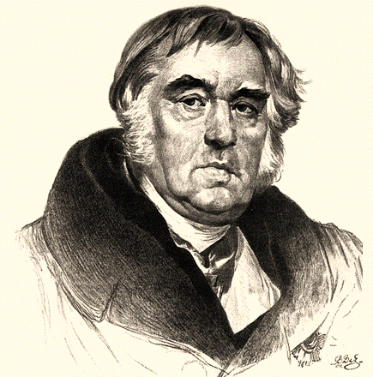

Стрелецкое
2019

Иван Андреевич Крылов

родился 13 февраля в 1769 году в Москве. Основном образованием Ивана занимался отец — привил ему любовь к чтению, обучил письму и математике. Когда Крылову было 10 лет, он лишился отца, из-за чего мальчику пришлось рано повзрослеть.
Уже с годами Крылов восполнял недостатки такого образования — он постоянно расширял свой кругозор, выучился игре на скрипке и итальянскому языку.
Когда писателю было четырнадцать лет он переехал в культурную столицу — Петербург, куда его мама отправилась хлопотать о том, чтобы ей назначили хорошую пенсию. После этого он был переведен служить в казенную палату. Несмотря на занимаемую должность, на первом месте у Крылова всегда оставались литературные увлечения и посещение театральных постановок. Эти увлечения остались при нем и после того, как в 17 лет они с братом остались одни.
С 1790 по 1808 год Крылов писал пьесы для театра, многие из них заслужили популярность и приобрели широкую известность. Но постепенно Крылов перестал писать для театра и много внимания уделил написанию басен. В 1808 году было издано более семнадцати басен Ивана Андреевича, среди которых и популярная среди читателей «Слон и Моська». В светских изданиях, журналах появляется все больше новых произведений Крылова.
В 1809 публикуется дебютный сборник басен, который за короткое время приобретает широкую популярность и приносит известность автору. Далее сборники его басен начинают выходить большими тиражами, общая численность которых при жизни писателя уже превысила 75 тысяч экземпляров. В течение этого времени басни Крылова перевели на десять языков, а в настоящее время — уже на 50 языков.
До конца своей жизни Крылов продолжал творить. Последнее издание басен родственники и друзья писателя получили в 1844 году. Крылов умер в это же время от воспаления легких.

Использованы материалы:
Художественная литература. Крылов Иван Андреевич [Электронный ресурс]. – Режим доступа: https://azbyka.ru/fiction/1/duxovnaya-poeziya/krylov-ivan/

В ИНТЕРНЕТЕ

Басни Крылова: читаем, слушаем и смотрим [Электронный ресурс]. – Режим доступа: https://basni-krylova.ru

Библиотека. Крулов Иван Андреевич [Электронный ресурс]. – Режим доступа: http://krylovi.ru

Иван Крылов. 1769-1844 [Электронный ресурс]. – Режим доступа: http://krilov.ru

Иван Крылов [Электронный ресурс]. – Режим доступа: http://krylov.lit-info.ru

Ру.Стих. Стихи классиков. Иван Крылов: Басни: Стихи [Электронный ресурс]. – Режим доступа: https://rustih.ru/ivan-krylov-basni/

Строфа.су Стихи великих русских поэтов. Иван Крылов: лучшие произведения [Электронный ресурс]. – Режим доступа: http://strofa.su/krylov/
Интересные факты из жизни Крылова Ивана Андреевича

- Крылов начал зарабатывать, находясь еще в возрасте 10 лет, так как отца в семье не было и денег на еду тоже.
- Иван Андреевич обладал завидным аппетитом. Он мог съесть неограниченное количество пищи в любое время дня и ночи.
- Однажды, опоздав в гости к Мусину-Пушкину, опоздавший баснописец подвергся «штрафному» наказанию – еде. Он скушал большую тарелку макарон с горкой, такую же порцию супа, а затем съел второе и еще раз подкрепился мучными изделиями.
- В молодости Иван увлекался кулачными боями. Еще в детстве, будучи крепким и рослым мальчиком, он дрался один на один с взрослыми мужиками и часто одерживал победу над ними.
- У Ивана Андреевича имелась традиция – спать в библиотеке после сытного обеда. Сначала он мог почитать книги, а потом постепенно погружался в сон.
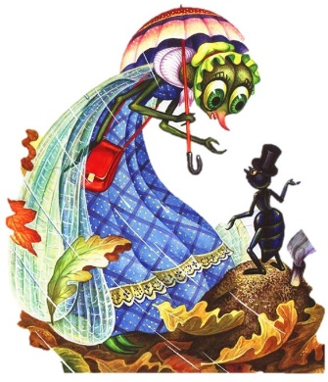
- Путешествуя, Крылов объездил всю Россию, что вызывало удивление у друзей баснописца, которые знали о его природной медлительности. Ивану Андреевичу нравилось изучать нравы и быт разных областей нашей необъятной страны.

